



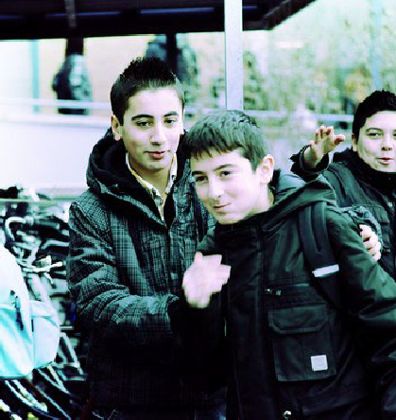VSV Analyse 2020-2021

RMC regio Zuid-Holland Noord Voorlopige cijfers 2020 -2021

# Doelen nieuwe VSV-periode 2021-2024

1. Het verminderen van het aantal nieuwe VSV’ers
2. Het verhogen van het percentage uitgevallen jongeren dat een jaar later terugkeert naar het onderwijs
3. Het verhogen van het percentage uitgevallen jongeren dat één jaar later werkzaam is voor minimaal 12 uur per week



# Doel 1: Het verminderen van het aantal nieuwe VSV’ers

Goed nieuws of toch niet?

## Percentage nieuwe VSV'ers per jaar, t.o.v. landelijk

# Uitval VMBO bovenbouw nog steeds hoger dan landelijk…

## Percentage nieuwe VSV'ers VO per niveau, t.o.v. landelijk

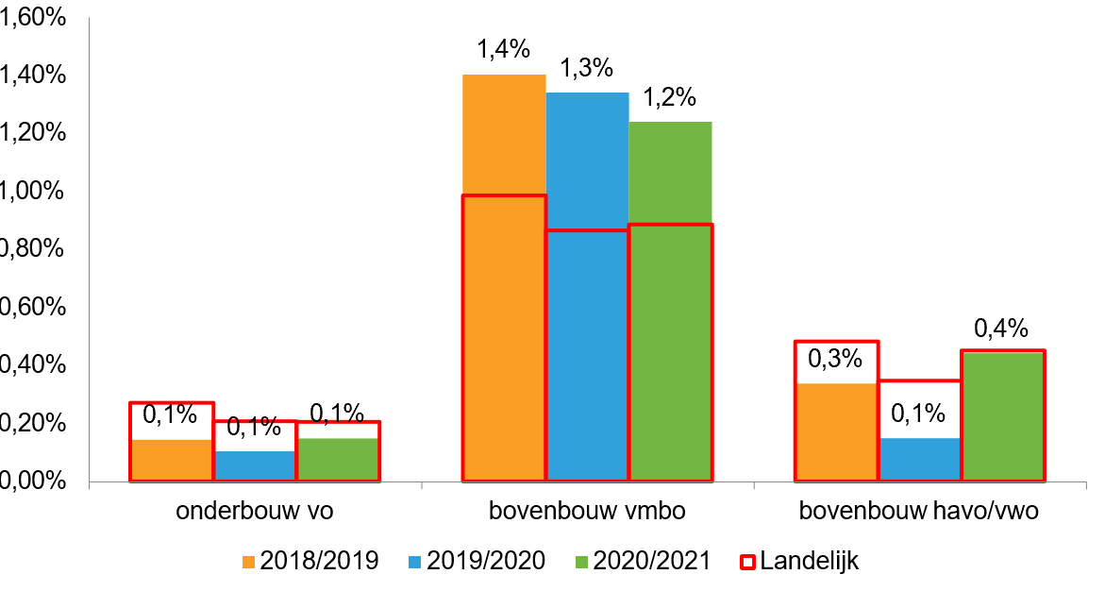

# …met name in vmbo4…

## Aantal VSV'ers per leerjaar

6

# …uitval VMBO4 betreft met name gediplomeerden

* Ofwel komt niet aan, ofwel voor 1 okt. uitgeschreven
* Over de hele linie, vanuit alle VO-scholen.

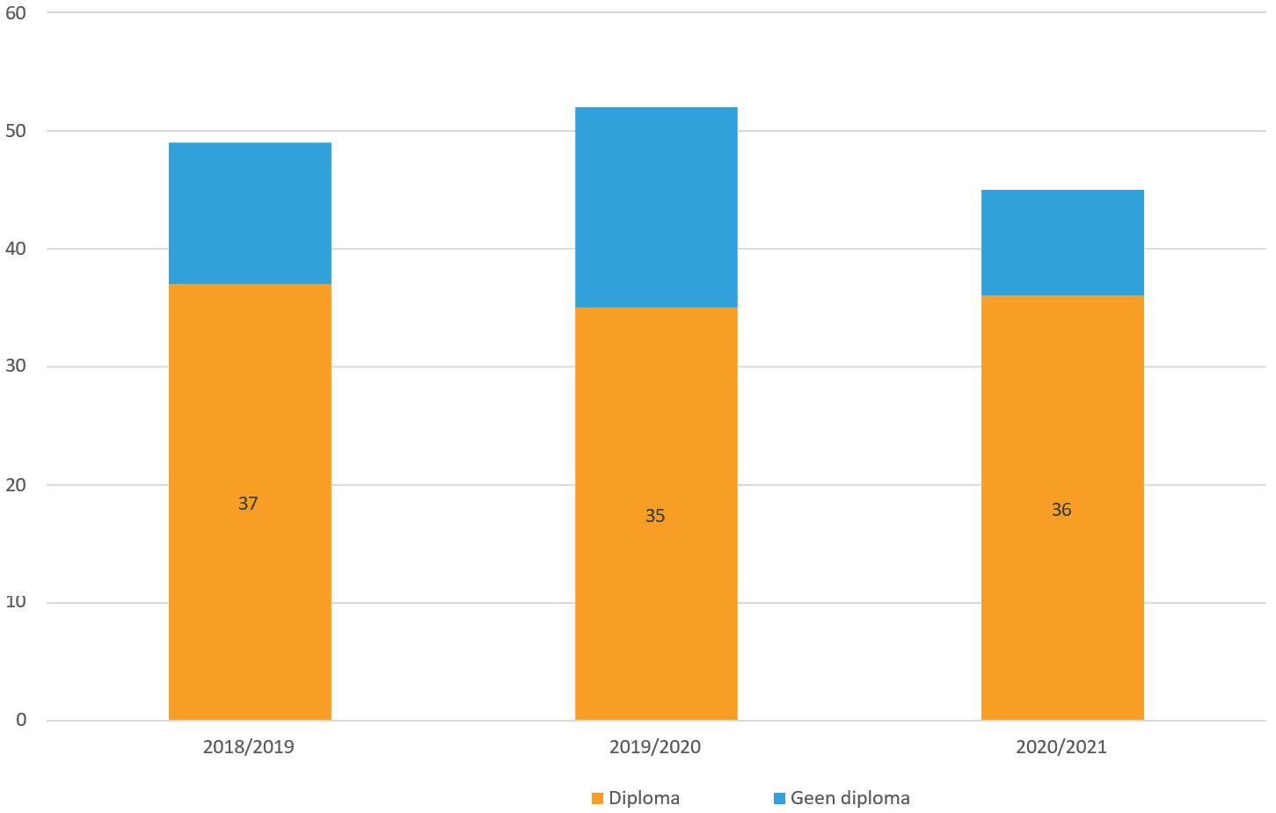

7

# Daling MBO niveau 1,2 en 3 zet door. Landelijk een lichte stijging

## Percentage nieuwe VSV'ers MBO per niveau - t.o.v. landelijk

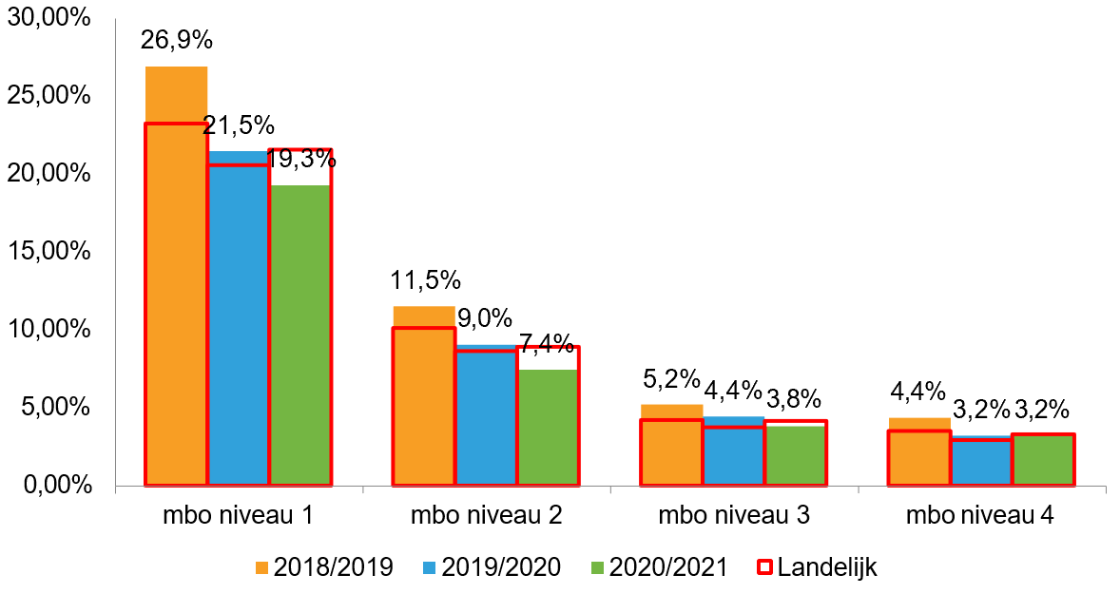

# Wisselend beeld per mboRijnland college

## Percentage nieuwe VSV'ers mboRijnland per college

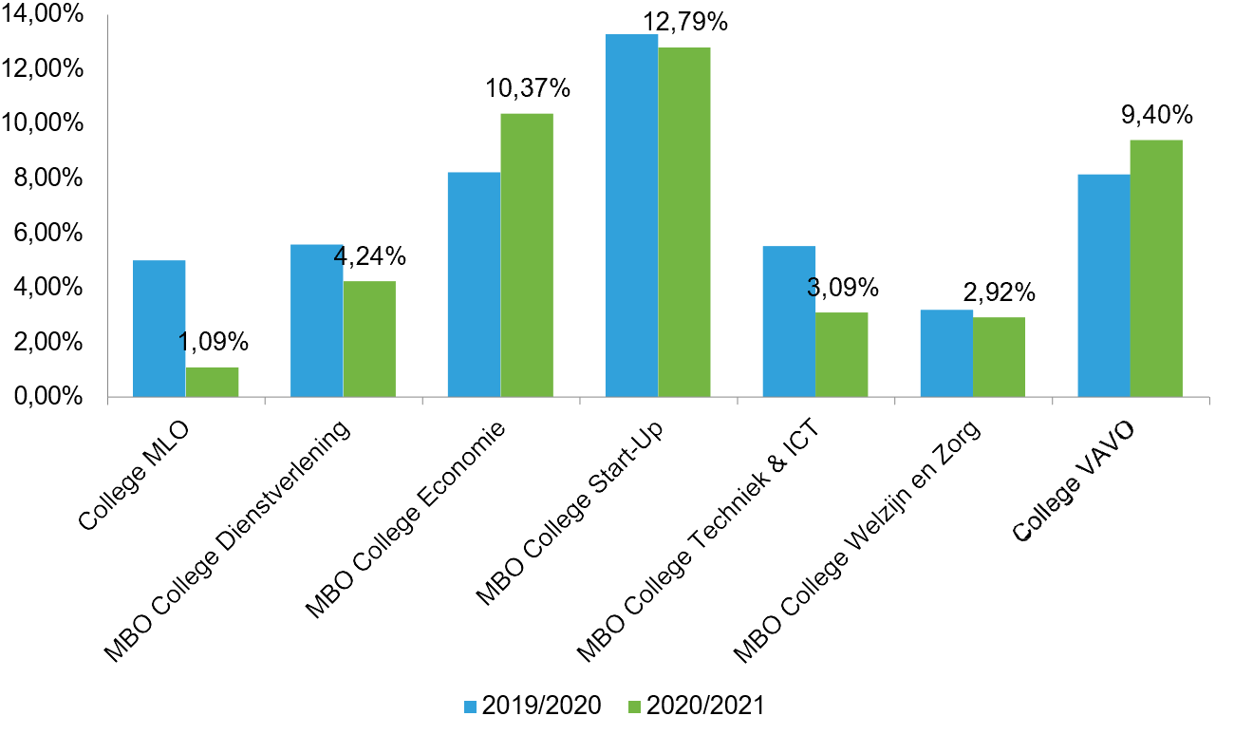

# In absolute zin grootste uitval bij bol4

## Aantal nieuwe VSV'ers MBO per niveau

# Niet alle mbo’s laten daling zien

## Aantal nieuwe VSV'ers uit RMC regio per MBO- instelling

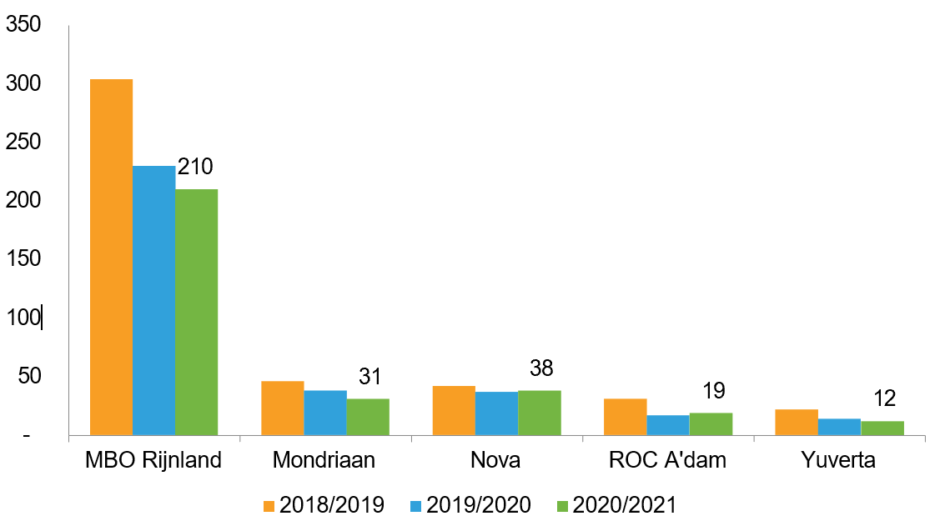

# Lang niet in alle gemeenten een daling

## Aantal nieuwe VSV'ers per gemeente - Totaal

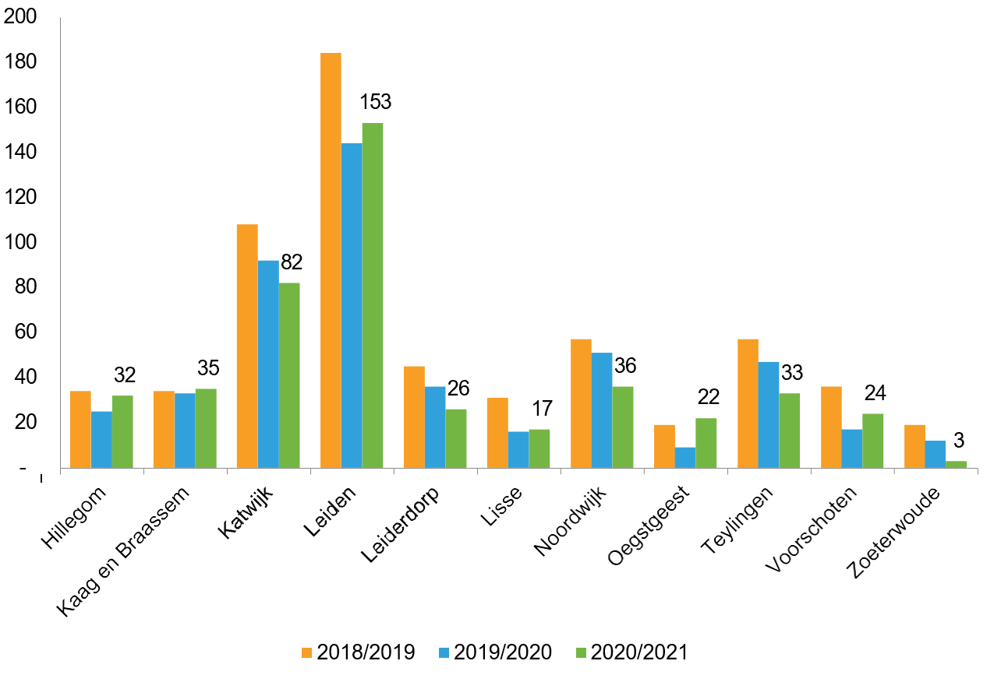

# Vaker sprake van complexiteit

## Reden van uitval bevraagde nieuwe VSV'ers

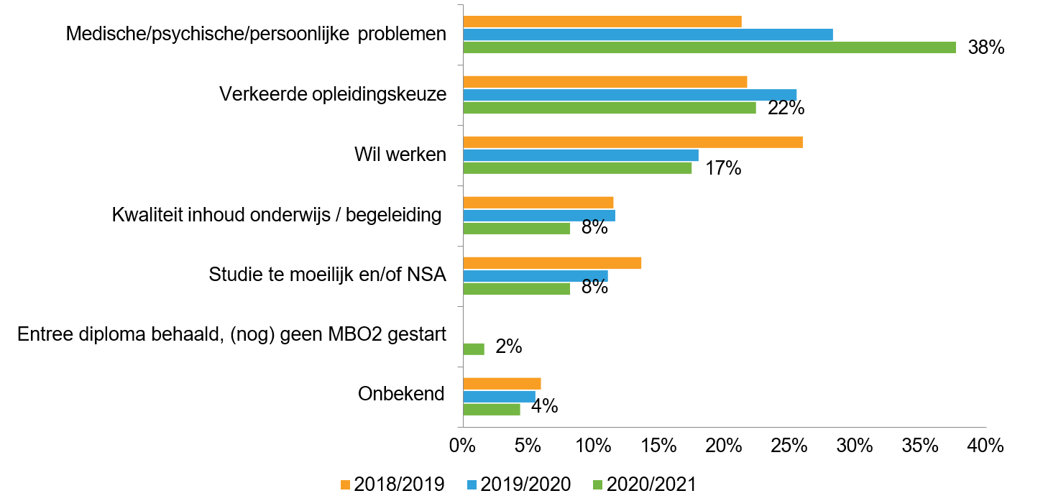

*Meestal is er sprake van een combinatie van factoren die zorgen voor uitval*



# Doel 2: Het verhogen van het percentage uitgevallen jongeren dat een jaar later terugkeert naar het onderwijs

&

# Doel 3: Het verhogen van het percentage uitgevallen jongeren dat één jaar later werkzaam is voor minimaal 12 uur per week

Vsv’ers na een jaar vaker aan het werk dan  elders in NL

## Gemiddeld % VSV'ers een jaar later

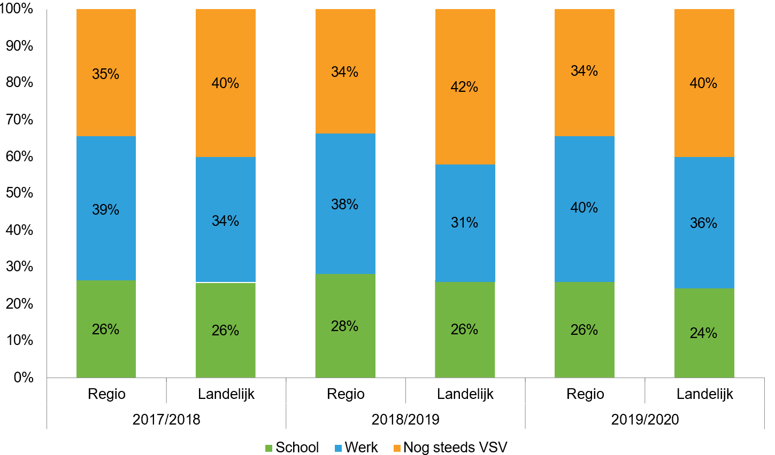

# Dagbesteding VSV’ers: vaak werk, maar ook vaker zorg

## Dagbesteding van bevraagde VSV'ers (%)

# Conclusies

* Daling VSV bij mboRijnland door terughoudendheid bij uitschrijven
* Grote verschillen in VSV per college
* Hogere VSV bij VMBO4 dan landelijk: gediplomeerden komen niet aan
* Vaker psychische/persoonlijke problematiek als oorzaak VSV
* VSV’ers na een jaar wél vaak weer aan het werk

# Toelichting VSV-analyse

Deze VSV-analyse wordt gemaakt door het RBL, door de jaarlijks door DUO verstrekte gegevens te analyseren. Door DUO worden gegevens verstrekt over de *nieuwe voortijdige schoolverlaters*.

Dit zijn personen die:

-Op 1 oktober aan het begin van het schooljaar jonger zijn dan 22 jaar en op dat moment zijn ingeschreven in een bekostigde VO- of MBO-opleiding en door de instelling voor bekostiging zijn aangemeld;

* per 1 oktober het hierop volgende schooljaar niet meer zijn ingeschreven als voor bekostiging aangemelde deelnemer in een bekostigde VO-, MBO-, VAVO-, of HO-opleiding;
* geen startkwalificerend diploma (Havo, VWO, MBO-2 diploma of hoger) hebben behaald in het schooljaar of al eerder.

Belangrijkste uitzonderingen hierop.

* Leerlingen die naar het (V)SO of PRO gaan worden geen VSV-er;
* Leerlingen die een MBO1 diploma hebben gehaald en op 1 oktober aan het eind van het convenantjaar en baan van minimaal 12 uur hebben worden niet meer gezien als VSV-er.

Daar waar DUO geen gegevens verstrekt, komen de gegevens uit data van het RBL. In de analyse staat dit aangegeven.